บทที่3
ทฤษฎีและหลักการการประมวลภาพและการนำภาพมาใช้

3.1 วิดีโอโอซีเอ๊กซ์(VideoOCX)
วิดีโอโอซีเอ๊กซ์ เป็นเครื่องมือในการทำการประมวลผลภาพซึ่งมีลักษณะเป็นแอคทีพเอ๊กซ์ (ActiveX) สามารถนำไปประยุกต์ใช้ได้กับหลายๆ ภาษาในการเขียนโปรแกรม เช่น วิช่วลซี (Visual C) และ วิช่วลเบสิก (Visual Basic)
เบื้องต้นการใช้งานวิดีโอโอซีเอ๊กซ์จะต้องทำการรวม วิดีโอโอซีเอ๊กซ์ เข้าไปในโปรเจค(Project) ที่จะทำการพัฒนา ซึ่งจะแตกต่างกันตามภาษาที่ใช้ในการพัฒนา โดยจะขึ้นอยู่กับการเพิ่มส่วนที่เป็น แอคทีฟเอ๊กซ์เข้าไปในโปรเจค ในบางภาษาเช่น วิช่วลซีพลัสพลัส (Visual C++) จำเป็นต้องกำหนดให้บางตัวแปรทำหน้าที่เป็นตัวควบคุม
ในส่วนของการแจ้งข้อผิดพลาด โอซีเอ๊กซ์สามารถแจ้งเตือนข้อความได้หลากหลายเพื่อช่วยให้เข้าปัญหาที่เกิดขึ้น สามารถตั้งค่าฟังก์ชัน ErrorMessages ให้เป็นค่า TRUE แล้วโอซีเอ๊กซ์จะแสดงข้อผิดพลาดโดยอัตโนมัติ ถ้าบางกระบวนการเกิดการผิดพลาดสามารถที่จะเรียกฟังก์ชัน GetLastErrorString หรือ GetLastErrorNum เป็นรับค่าข้อความแจ้งเตือนที่สามารถจะนำไปคำนวณและแสดงผลได้อีกด้วย
สามารถเลือกไดร์เวอร์ (Driver) ของกล้องที่ต้องการให้เป็นตัวจับภาพได้ถ้าหากมีไดร์เวอร์มากกว่า 1 ตัวทำงานอยู่บนเครื่องคอมพิวเตอร์โดยการตั้งค่าในพร็อพเพอตี้ (Property) หรือเรียกฟังก์ชัน ShowDriverDlg เพื่อแสดงไดอาล๊อก (Dialog) ที่สามารถเลือกไดร์เวอร์จากรายการได้
ในการตั้งค่าเริ่มต้นของ โอซีเอ๊กซ์และการเชื่อมต่อกับตัวสร้างภาพ (วิดีโอ หรือ เอวีไอ) ต้องทำการเรียกฟังก์ชัน Init ซึ่งต้องแน่ใจว่าขณะนั้นไม่มีโปรแกรมใช้งานตัวกล้องหรือไฟล์วิดีโอนั้นอยู่ เนื่องจากจะมีเพียงโปรแกรมเดียวที่สามารถใช้งานตัวกล้องหรือไฟล์วิดีโอนั้นได้ จากนั้นทำการตั้งค่าการแสดงผลให้เป็น TRUE เพื่อแสดงผลของวิดีโอที่ถ่ายภาพอยู่ขณะนั้น
ในการปิดการใช้งานโอซีเอ๊กซ์และตัดการทำงานจากตัวสร้างภาพให้ทำการเรียกฟังก์ชัน Close
3.1.1 ตัวสร้างภาพ(Image Source)
วิดีโอโอซีเอ๊กซ์รองรับการใช้งานตัวสร้างภาพในสองลักษณะคือ อุปกรณ์กล้องวิดีโอ (Video Devices) สามารถใช้งาน VFW (VFW compatible) ได้ และ ไฟล์วิดีโอแบบ เอวีไอ
สามารถเปลี่ยนการทำงานอยู่ทั้งสองแบบได้โดยการตั้งค่าฟังก์ชันโหมดโดย 0 หมายถึง วิดีโอ และ 1 หมายถึงเอวีไอ ก่อนทำการเรียกฟังก์ชัน Init ซึ่งทั้งสองชนิดสามารถเรียกฟังก์ชัน Capture เพื่อทำการจับภาพอัตโนมัติ ซึ่งวิธีนี้มีประโยชน์มากในการทำการประมวลผลภาพซึ่งจะพูดต่อไป
3.1.2 การแสดงผลวิดีโอแบบถ่ายทอดสด
สามารถแสดงผลได้ในสองลักษณะโอเวอร์เลย์ (Overlay) และพรีวิว (Preview)
ในโหมดของโอเวอร์เลย์ตัวถ่ายภาพวิดีโอจะทำการคัดลอกทุกภาพของวิดีโอลงในหน่วยความจำของการ์ดแสดงผลโดยตรง (Graphic card) โดยไม่ไปยุ่งเกี่ยวกับซีพียู (CPU) เลย ทำให้ภาพที่ได้ไม่กระตุก แต่ไม่ทุกไดร์เวอร์ของกล้องวิดีโอที่จะรองรับการทำงานแบบนี้ ในการเปิดการใช้งานโอเวอร์เลย์ให้ใช้ฟังก์ชัน SetOverlay หลังจากทำการเลือกไดร์เวอร์และตั้งค่าเริ่มต้นแล้ว
ส่วนการแสดงผลแบบพรีวิว โดยทั่วไปแล้วโหมดนี้จะทำสามารถใช้งานได้กับทุกไดร์เวอร์ของกล้องวิดีโอ ในโหมดนี้กล้องวิดีโอจะจับภาพและส่งเข้าไปเก็บในหน่วยความจำของเครื่องคอมพิวเตอร์และจึงนำมาแสดงผล ซึ่งจะใช้ทรัพยากรของซีพียูมากกว่าแบบโอเวอร์เลย์ แต่จะปลอดภัยมากกว่าถ้าหากตัวฮาร์ดแวร์ (Hardware)
ไม่รองรับการทำงานแบบโอเวอร์เลย์ ในการเปิดการใช้งานแบบพรีวิวให้ใช้ฟังก์ชัน SetPreview หลังจากที่ทำการเลือกไดร์เวอร์และทำการตั้งค่าเริ่มต้นแล้ว

3.1.3 การประมวลผลภาพ (Image Processing) และการใช้งานแต่ละพิกเซล (Pixel Access)
ในการเข้าถึงข้อมูลของภาพโดยใช้การจับภาพของวิดีโอโอซีเอ๊กซ์ ต้องทำเตรียมคอนเทนเนอร์ (Container) สำหรับภาพ โดยทำการเรียกฟังก์ชัน CreateGrayImageHandle หรือฟังก์ชัน CreateColorImageHandle หลังจากทำการตั้งค่าเริ่มต้นแล้ว ตัวควบคุม (Handle) จะถูกส่งค่าหลังจากผ่านกระบวนการย่อยในฟังก์ชัน Capture
ในวิช่วลซีพลัสพลัส มีสองทางในการทำงานกับภาพ คือส่งค่าตัวควบคุมไปยังฟังก์ชันที่แตกต่างกันในวิดีโอโอซีเอ๊กซ์ หรือ วิดีโอโอซีเอ๊กซ์ทูล (VideoOCXTools) เพื่อเก็บภาพหรือประมวลผลภาพ อีกทางหนึ่งคือใช้ฟังก์ชัน GetDataPointer เป็นรับค่าตัวชี้ (Pointer) ที่ชี้ไปยังข้อมูลในภาพโดยตรง ตัวอย่างการเขียนโปรแกรม ในภาษาวิช่วลซีพลัสพลัส

long *array = (long*) m_VideoOCX.GetDataPointer(image handle)

จะได้อาร์เรย์ (array) เป็นตัวชี้ซึ่งชี้ไปยังข้อมูลในตัวควบคุม image handle ตัวชี้จะสามารถเข้าถึงข้อมูลแต่ละพิกเซลของภาพได้โดยตรง

3.1.4 วิดีโอโอซีเอ๊กซ์ทูล (VideoOCXTools)
วิดีโอโอซีเอ๊กซ์ทูล ส่วนนี้แยกออกมาเป็นส่วนควบคุมแบบแอคทีฟเอ๊กซ์จากวิดีโอโอซีเอ๊กซ์ ใช้เพื่อการควบคุมการใช้งานฟังก์ชันในการประมวลผลภาพ เช่น การค้นหาขอบของภาพ หรือ การวางข้อความลงบนภาพ

3.1.5 รูปแบบของภาพที่ใช้
รูปแบบของภาพที่ใช้เมื่อต้องการเข้าถึงข้อมูลของภาพโดยตรง (ในซีพลัสพลัส) โดยใช้ตัวชี้ ชี้ไปยังข้อมูลในภาพ
ทุกภาพที่เป็นภาพสีจะเก็บไว้ใน ตัวควบคุมภาพสี (ColorImageHandle) ภายใน อาร์เรย์ที่เก็บข้อมูลขนาดไบต์ โดยเก็บค่าสีแบบ อาร์จีบี 24 บิต (24 Bit RGB) และเพื่อคุณภาพทำให้การเรียงของสีเป็น น้ำเงิน เขียว และ แดง ตามลำดับโดยเป็น 1 ไบต์ต่อ 1 สี
ภาพขาวดำ (Grayscale) จะเก็บไว้ในตัวควบคุมภาพขาวดำ (GrayImageHandle) ซึ่งถูกแสดงโดยอาร์เรย์ที่เก็บข้อมูลแบบไบต์ โดยทุกค่า Gray Value จะเก็บอยู่ในช่วงตั้งแต่ 0 (สีดำ) ถึง 255 (สีขาว)

3.1.6 ทฤษฎีและหลักการการประมวลผลภาพ (Image Processing)
การประมวลผลภาพแบบดิจิตอล (Digital Image Processing)
โดยปกติแล้วตาของคนเราจะรับภาพแบบอนาล็อก ซึ่งสามารถอธิบายได้ด้วยตัวแปรทางคณิตศาสตร์แบบต่อเนื่อง แต่เนื่องจากเครื่องคอมพิวเตอร์มีการประมวลผลในลักษณะที่เป็นเลขฐานสองซึ่งเป็นหลักในการคำนวณ ดังนั้นการนำภาพเข้าสู่คอมพิวเตอร์จึงเป็นแบบ ดิจิตอล
ดิจิตอลอิมเมจ คือ ภาพที่ได้จากการสุ่มค่าในระบบพิกัด และการทำควอนไทเซชั่น (Quantization) ของค่าระดับความสว่าง (Brightness Value) หรือ ความเข้ม (Intensity) ระบบพิกัด Space นี้จะใช้กับการแสดงดิจิตอลอิมเมจซึ่งจะมีขนาดกว้างและสูงของภาพแสดงในแกน Y และ X ส่วนจุดใดๆ ที่วางบนระนาบ XY จะเป็นฟังก์ชัน f(x, y) และเรียกว่าพิกเซล (Pixel) ที่แสดงถึงค่าระดับความเข้ม ซึ่งจะเป็นจำนวนที่นับได้จำกัด (Finite Number) แบบไม่ต่อเนื่อง หรือเรียกว่า Discrete Quantity ซึ่งเป็นค่าที่ได้จากการทำควอนไทเซชั่นโดยจะใช้การแปลงจากอนาล็อก (Analog) เป็นดิจิตอล (Digital) ในกรณีของ โมโนโครม (Monochrome) หรือที่รู้จักว่าภาพขาวดำ( gray-scale หรือ black and white image) ค่าของระดับความสว่างของแต่ละพิกเซลจะถูกแทนค่าด้วยตัวเลข โดยที่ค่าอยู่ระหว่าง 0-255 ซึ่งค่า 0 แทนสีดำ ค่า 255 แทนสีขาว ส่วนค่าระหว่าง 0-255 แทน ความแตกต่างของสีเทา
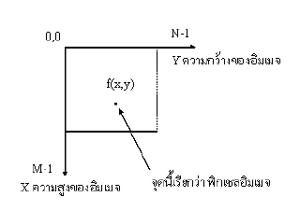
รูปที่ 3-1 แสดงระบบพิกัด Space

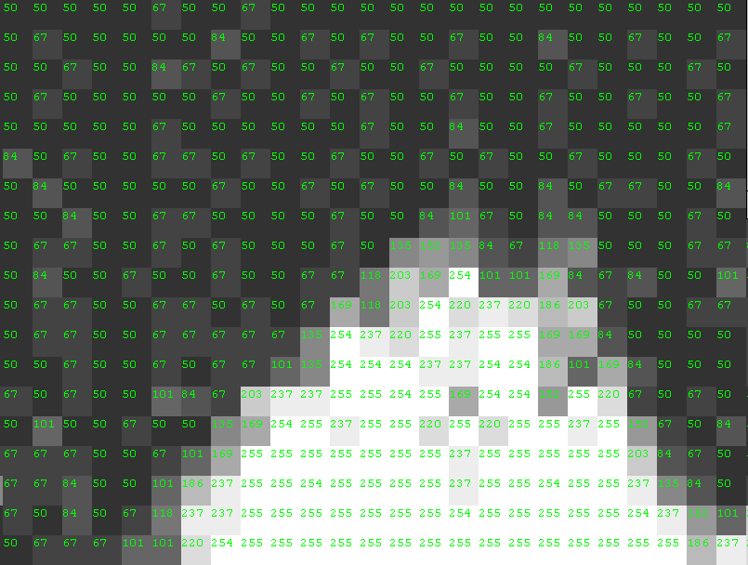

รูปที่ 3-2 ภาพแสดงกรณีที่ภาพเป็นโมโนโครม

3.1.6.1 กระบวนการทำดิจิตอลอิมเมจ
มีสองเหตุผลใหญๆ ที่ตองทํากระบวนการอิมเมจดิจิตอล คือเพื่อปรับปรุงอิมเมจดิจิตอลใหมองเห็นไดงายขึ้น และเพื่อปรับปรุงอิมเมจใหหุนยนตตีความหมาย หรือเข้าใจจดจํารูปรางลักษณะไดอยาง
แมนยํา ตัวอยางเชน การจดจําตัวอักษรหรือ Optical Character Recognition (OCR) ที่สามารถจดจําตัวอักขระไดถึง 99.9% การปรับปรุงอิมเมจใหใชพื้นที่เก็บนอยลง การตรวจสอบลายพิมพมือของแตละบุคคล
เปนตน
การทํากระบวนการอิมเมจดิจิตอล คือการนําอิมเมจดิจิตอล เข้ามาทํากระบวนการโดยการใส ฟงกชันอัลกอริทึมตางๆ เขาไป ก็จะไดเอาทพุตเปนอิมเมจดิจิตอล ที่ตรงตามแนวความคิดของการทํา กระบวนการอิมเมจดิจิตอล เราสามารถแสดงภาพตั้งแตการนําภาพวิว ทิวทัศน์ จนถึงเอาทพุต ดังรูป

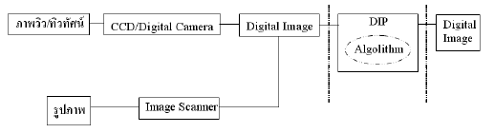
รูปที่ 3-3 กระบวนการทำดิจิตอลอิมเมจ

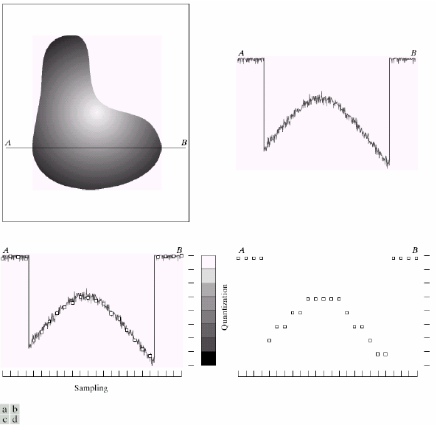
รูปที่ 3-4 กระบวนการสุ่มค่า (Sampling) จากภาพแบบอนาล็อกและทำควอนไทเซชั่น (Quantization)

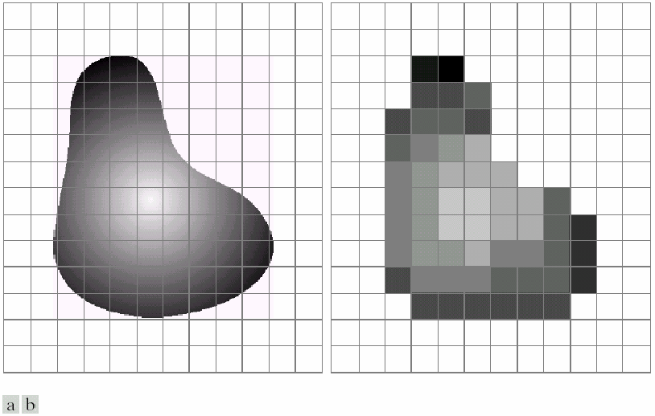
รูปที่ 3-5 ผลลัพธ์หลังผ่านกระบวนการแปลงเป็นดิจิตอลอิมเมจ

ผลลัพธ์หลังจากผ่านกระบวนการแปลงเป็นดิจิตอลอิมเมจจะถูกเก็บไว้ในรูปของ เมตริกซ์ โดยมีแกนเป็น XY

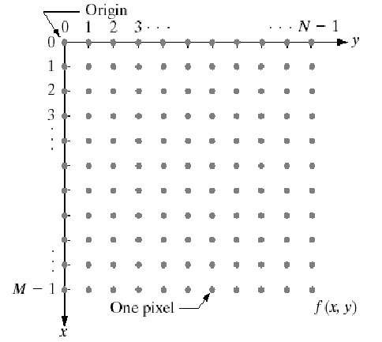
รูปที่ 3-6 ภาพแสดงเมตริกซ์ที่ใช้เก็บค่าเชิงตัวเลขในดิจิตอลอิมเมจ

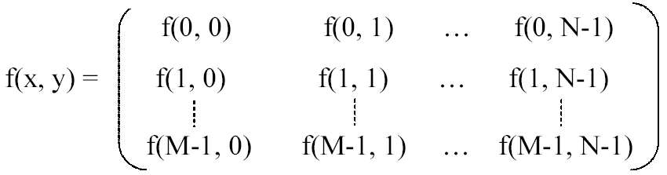
รูปที่ 3-7โมเดลสีแบบ RGB (RGB Color Model)

โมเดลสีหรือ Color Space ประกอบดวย 3 แมสีหลัก ไดแก สีแดง เขียว และน้ำเงิน ถานําแตละแมสีมาพล็อตกราฟในระบบพิกัด โมเดลสี โดยแตละสีมีคา 0 ถึง 1 (0 แสดงถึงความมืด และ 1 แสดงถึงความสวาง) จะได้ภาพการผสมสีทางแสงหรือการบวกแมสีเขาดวยกัน (Additive Primary Color)
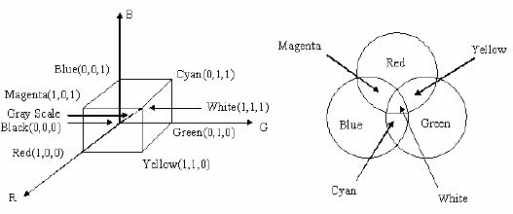
รูปที่ 3-8 แสดงโมเดลสีและการผสมสีของโมเดลสีแบบอาร์จีบี

ถาแตละแมสีเปนขนาด 8 บิต รวมทั้งหมด เทากับ 24 บิต ซึ่งสามารถสรางสีใหมไดถึง 256*256*256 เทากับ 16777216 สี ในที่นี้จะใชพิกเซลอิมเมจที่มีแตละแมสีเทากับ 8 บิต หรือ เรียกวามีความลึกเทากับ 24 บิตเปนหลัก ถาพิกเซลเปนภาพสีขนาด 24 บิต จะอานคาอิมเมจดิจิตอลในรูปแบบเมตริกซ์ 2 มิติ ขนาด M*N เหมือนกับในสมการ แตคา f(x, y) จะอยูในชวงที่ประกอบดวย
R ระดับ 0 จนถึง 255 (0 < R < 255)
G ระดับ 0 จะถึง 255 (0 < G < 255)
B ระดับ จ จนถึง 255 (0 < B < 255)
ในบางครั้งถาตองการแปลงโมเดลสีใหเปนขาวดําซึ่งก็คือ Gray Scale จะใชสมการ

Gray Scale = 0.299*R + 0.587*G + 0.144*B

แตเราสามารถใชอีกสมการ โดยการหาคาเฉลี่ยทั้งสามสีดังนี้

Gray Scale = (R + G + B)/3

การประมวลผลภาพโดยใช้ดิจิตอลอิมเมจสามารถใช้ระบบโมเดลสีมาทำการวิเคราะห์และประมวลผลต่อไปได้

3.1.6.2 กระบวนการลบภาพ
เป็นวิธีการที่ใช้เพื่อการลบส่วนที่ไม่ต้องการออกไปจากภาพโดยการเปรียบเทียบความแตกต่างระหว่างสองภาพ ซึ่งทั้งสองภาพนี้จะต้องลักษณะที่ใกล้เคียงกัน โดยในการทำงานจะเริ่มจากการเข้าถึงข้อมูลในระดับพิกเซลจากนั้นจะนำค่าของสีในแต่ละพิกเซลมาเทียบความแตกต่างกัน

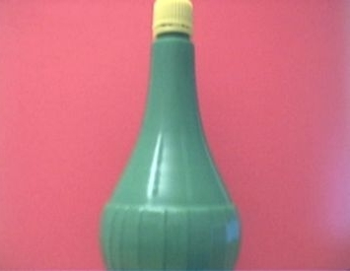

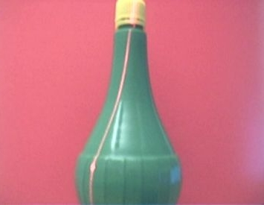

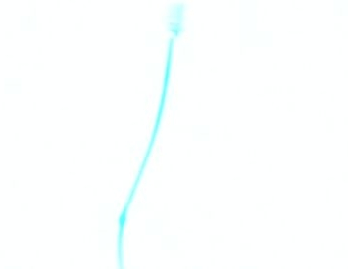

รูปที่ 3-9 แสดงการประมวลผลภาพแบบลบภาพ

ขั้นตอนการทำงานจะทำการนำภาพสองภาพมาเปรียบเทียบกันโดยใช้ค่าสีในแต่ละพิกเซล ด้วยวิธีการลบกัน ผลลัพธ์ที่จะได้จะเหลือเพียงวัตถุที่ไม่มีในอีกภาพหนึ่งแต่วิธีจะไม่สามารถคงสีเดิมของวัตถุไว้ได้ ต้องทำการวนกลับไปตรวจสอบตำแหน่งเก่าในภาพเดิมเพื่อหาค่าสีที่ถูกต้องมา

3.1.6.3 กระบวนการทำเทรชโฮลด์(Threshold)
วิธีการทำเทรชโฮลด์เป็นการลดสิ่งรบกวน (Noise) ที่เกิดขึ้นกับภาพและกำจัดสิ่งที่ไปต้องการ ก่อนการนำไปประมวลผลภาพโดย จะทำการตั้งค่าหนึ่งๆ เพื่อใช้ในการปรับค่าของระดับสีในภาพ ซึ่งโดยทั่วไปภาพขาวดำ จะมีค่าเกรย์เลเวล (Gray-level) ตั้งแต่ 0-255 การกำหนดค่าคงที่จะใช้เพื่อเปรียบเทียบค่าของเกรย์เลเวลในแต่ละพิกเซล ถ้าน้อยกว่าจะปรับให้เป็น 0 ถ้ามากกว่าจะปรับให้เป็น 255 เทรชโฮลด์มี 2 ลักษณะคือ
การกำหนดค่าล่วงหน้า (Preassigned Threshold Value) เป็นวิธีที่ง่ายที่สุดโดยจะเลือกค่าคงที่ขึ้นมาค่าหนึ่งโดยทั่วไปมักเป็นค่ากลาง ของภาพ
การเทรชโฮลด์จากค่ากลาง (Mid – Range Threshold Value) แตกต่างจากวิธีแรกตรงที่จะทำการคำนวณอัตโนมัติโดยผู้ใช้ไม่จำเป็นต้องกำหนด โดยทั่วจะคำนวณโดยการหาค่ากลางหรือค่าเฉลี่ย

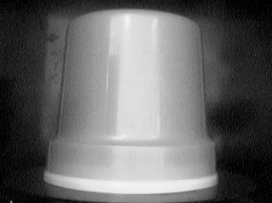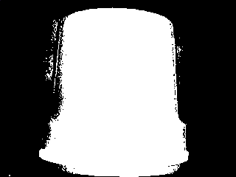

รูปที่ 3-10 แสดงการประมวลผลภาพแบบเทรชโฮลด์ด้วยค่าคงที่ = 100

